1.1.2、系统设置

1.1.2.2、基本设置
- 基本设置
基本设置可以设置API Key和ip白名单
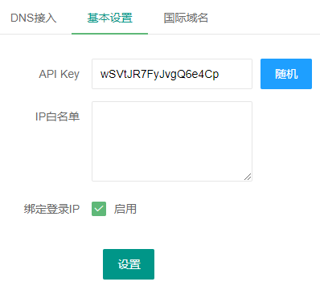
- 备注：API Key主要用来做api开发对接使用，或第三方系统对接 IP白名单可以设置允许登陆用户管理中心的ip地址 绑定登陆ip，启用后会自动绑定登陆用户的ip地址

